RELATÓRIOS DE ATIVIDADES
ÓRGÃO EXECUTOR:  Associação dos Legionários de Cristo | COMPLEXIDADE DA PROTEÇÃO SOCIAL: Básica
MÊS DE REFERÊNCIA: JULHO
Descrição do Serviço/ Benefício | Público Alvo | Nº de Atendidos
Serviço de Convivência e Fortalecimento de Vínculo | Crianças e adolescentes | Programada | 150
 |  | Executada | 186

QUANTITATIVO DE AÇÕES |  | TOTAL
 | Atendimento Individual | 14
 | Pessoa/Família Acompanhada | 186
 | Grupos Socioeducativos | -
 | Visita Domiciliar | 06
 | Elaboração de Planejamento de Atendimento/Acompanhamento (PIA) | 33
 | Campanha Socioeducativa | -
 | Recepção/acolhida/ orientações/informações (pessoalmente, via telefone, mídias sociais) | 308
 | Discussão e articulação de casos | 05
 | Busca Ativa | 25
Encaminhamentos | Realização de Cadastro Único | -
 | Atualização de Cadastro Único | -
 | Benefício de Prestação Continuada-BPC | -
 | CRAS | 19
 | SCFV – Crianças e Adolescentes
 | Centro de Convivência do Idoso - CCI | -
 | Programa Criança Feliz | -
 | CREAS | -
 | Rede (CAPS, Saúde, Educação, Conselho Tutelar, entre outros) | -
Reuniões | Rede Socioassistencial Direta – Secretaria de Desenvolvimento Social | -
 | Rede Socioassistencial Indireta | 01
 | Rede Intersetorial (Caps, Saúde, Educação, Conselho Tutelar, entre outros) | -
 | Equipe Específica do Serviço | 10

O mês de Julho as atividades foram elaboradas pela equipe técnica do Serviço Convivência e Fortalecimento de Vínculos, devido a Pandemia do novo Coranavírus continuaram remotas sendo gravados vídeos e enviado via whatsapp no grupo das famílias.
As Oficinas Preparatórias de Formação ao Mercado de Trabalho Auxiliar Administrativo, Marketing e Vendas foram executadas em uma plataforma AVA (Ambiente Virtual do Aluno), seguindo dia e horário presencial.
DESCRIÇÃO DAS AÇÕES EXECUTADAS
AÇÃO: Reunião equipe técnica- SCFV
Data: 01/07/2021 | Local: ALC
Público Alvo/Participantes: Assistente Social, Pedagogas e orientadores.
Número de Convocados: 05 | Número de Presentes: 05
Materiais Utilizados: Sala de arte, mesas, cadeiras, agendas e canetas.
Descrição: A assistente Social, Pedagogas e orientadores do Serviço de Convivência e Fortalecimento de Vínculos reuniram-se para orientação e planejamento mensal e avaliação das atividades remotas e definição de novos percursos e estratégias com proposição de atividades interessantes e atrativas, visando o alcance de resultados progressivos. O material apresentado pela equipe técnica tem a finalidade de estimular o desenvolvimento de atividades criativas e lúdicas para o ambiente virtual com incentivo á leitura entre outros.
Resultados alcançados: Avaliação do serviço ofertado.
Pontos Facilitadores: Participação da equipe técnica.
Pontos Dificultadores: Não houve.
Registro Fotográfico:

DESCRIÇÃO DAS AÇÕES EXECUTADAS
AÇÃO: Taekwondo- Fortalecimento
Data: 02/07/2021 | Local: Whatsapp
Público Alvo/Participantes: Crianças/ adolescentes (06 a 13 anos)
Número de Convocados: - | Número de Presentes: -
Materiais Utilizados: Celular/computadores.
Descrição: Foi enviado via whatsapp vídeo para que as crianças/adolescentes possam realizar em casa. O fortalecimento é indicado para que durante toda a pratica do esporte, não haja nenhuma lesão e dessa forma o corpo e músculos fiquem mais firmes e prepara o corpo e condiciona o mesmo para aguentar o treinamento.
Resultados Alcançados: Trabalhar de forma dinâmica os fortalecimentos (pernas, braços e abdômen) favorecendo a flexibilidade de modo que não haja lesão durante a atividade e cada membro esteja mais firme.
Pontos Facilitadores: Profissional capacitado.
Pontos Dificultadores: Não houve.
Registro Fotográfico:

DESCRIÇÃO DAS AÇÕES EXECUTADAS
AÇÃO: Oficina preparatória ao mercado de trabalho – Auxiliar Administrativo- Marketing e Vendas
Data: Julho (01, 02, 08,15,16,29 e 30) | Local: AVA (Ambiente Virtual do aluno) Plataforma
Público Alvo/Participantes: Adolescentes (14 a 15 anos)
Número de Convocados: 49 | Número de Presentes: 28
Materiais Utilizados: Celular, Computador, caderno e caneta.
Descrição: 01e 02/07/2021- Dando Continuidade ao conteúdo - Mercado de trabalho: Utilizando de uma plataforma digital para continuar com as atividades durante a pandemia, a proposta da atividade é que os adolescentes, revendo todo o conteúdo apresentado, como deveria ser a entrada e permanência no mercado de trabalho, a forma de se portar e falar.
Carta dos sonhos: a proposta da atividade é que os adolescentes escrevam como foi à experiência de terem participado da oficina preparatória, se o conhecimento adquirido é de grande valia.

Devido ao feriado do dia 09/07/2021 o conteúdo será ministrado dia 08/07/2021. 08/07/2021-Utilizando de uma plataforma digital após assistirem ao vídeo sobre a importância do combate ao trabalho infantil: os riscos e abusos: a proposta da atividade;
Escrever um breve relato com as palavras de vocês sobre "Importância do Combate ao Trabalho Infantil: Os Riscos e Abusos".
O trabalho infantil é um dos maiores problemas sociais do mundo. Coloca em risco a saúde, a vida, a segurança e compromete o desenvolvimento das crianças.
Criança / adolescente tem que brincar e aprender, acabar com trabalho infantil dependem de todos, porque se fecharem os olhos a infância pode morrer.
A Constituição Federal e o Estatuto da Criança e do Adolescente (ECA) permite que o adolescente trabalhe na condição de aprendiz (14 a 18 anos incompletos). Tarefas pontuais e sem riscos, como lavar louças e arrumar a própria cama não configura trabalho infantil, essas são ações que fortalecem os sentimentos de solidariedade e responsabilidade.
“Conheça a história de João, um menino de apenas nove anos de idade que passa todas as tardes trabalhando na roça. No final do dia, cansado, não consegue se dedicar aos estudos. Assim como João, milhões de crianças e adolescentes estão em situação de trabalho infantil.”

15/07/2021- Devido à pandemia do covid-19 para evitar aglomeração o encerramento do semestre (certificado aos participantes)- será dia 16/07/2021:
16/07/2021-Entrega dos Certificados 1º semestre: Após encerramentos dos cursos, houve a entrega dos certificados para os concluintes e retirada de dúvidas sobre o segundo curso.
Essa ação foi realizada com todos os protocolos de distanciamento e uso de álcool em gel, prevista pela OMS (Organização Mundial de saúde).

29 e 30/07/2021- Dinâmica de apresentação/ Introdução da matéria- Para início da oficina foi apresentado um breve histórico da Associação dos Legionários de Cristo, explicou-se sobre os projetos dentro da entidade e a data da fundação. Fez-se uma atividade de acolhimento onde os adolescentes descreveram seus sonhos e como está à rotina diante a pandemia. Foi apresentado também alguns tutoriais de como utilizar o ambiente virtual do aluno de maneira que o adolescente se familiarizasse com o acesso e envio das atividades.
Resultados alcançados: No mês de Julho do ano de 2021 os resultados alcançados foram proporcionar aos jovens a conclusão da oficina preparatória e ter conhecimento através de relatos de que as oficinas podem ser capazes de proporcionar um espaço reflexivo aos participantes, de forma que estes venham a entender o quanto é essencial o aprimoramento de conhecimentos e de habilidades.
Pontos Facilitadores: Participação dos adolescentes, pais e responsáveis.
Pontos Dificultadores: Ausência de adolescentes/pais e responsáveis.
Registro Fotográfico:

DESCRIÇÃO DAS AÇÕES EXECUTADAS
AÇÃO: Entrega de alimentos para as famílias do SCFV
Data: 05/07/2021 | Local: ALC
Público Alvo/Participantes: Pais/responsáveis, crianças e adolescentes.
Número de Convocados: 105 | Número de Presentes: 63
Materiais Utilizados: Sala da aprendizagem, palets, canetas, mesas e alimentos.
Descrição: Através de doação do fundo social foram entregues cestas de alimentos contendo, óleo, macarrão, pescadas, extrato de tomate, carne seca, feijão, bolacha, arroz e leite em pó, juntamente com os alimentos foram entregues kits de higiene (água sanitária, detergente, sabão, papel higiênico, esponja e desinfetante).
As famílias atendidas na Associação dos Legionários de Cristo, pertencentes ao Projeto Acolher receberam doação de alface, almeirão e chicória dos produtos da agricultura familiar.
Essa ação foi realizada com todos os protocolos de distanciamento e uso de álcool em gel, prevista pela OMS (Organização Mundial de saúde).
Resultados alcançados: Doação de alimentos.
Pontos Facilitadores: Participação das famílias.
Pontos Dificultadores: Ausência de pais e/ou responsáveis na retirada dos alimentos.
Registro Fotográfico:

DESCRIÇÃO DAS AÇÕES EXECUTADAS
AÇÃO: Entrega de alimentos para as famílias do SCFV
Data: 05/07/2021 | Local: ALC/RESIDÊNCIAS
Público Alvo/Participantes: Pais/responsáveis, crianças/adolescentes (06 a 15 anos)
Número de Convocados: 20 | Número de Presentes: 20
Materiais Utilizados: Transporte próprio e alimentos.
Descrição: Foi entregue na residência das famílias cesta de alimentos e legumes (alface, chicória) e kits de higiene (detergente, água sanitária, esponja, sabão, álcool em gel, desinfetante e papel higiênico) para as famílias atendidas no Serviço de Convivência e Fortalecimento de Vínculos, que não tinham condições de irem retirar na Associação dos Legionários de Cristo.
Essa ação foi realizada com todos os protocolos de distanciamento e uso de álcool em gel, prevista pela OMS (Organização Mundial de saúde).
Resultados Alcançados: Recebimento de alimentos.
Pontos Facilitadores: Participação das famílias.
Pontos Dificultadores: Não houve.
Registro Fotográfico:

DESCRIÇÃO DAS AÇÕES EXECUTADAS
AÇÃO: Vídeo sorteio devolutiva das atividades
Data: 06/07/2021 | Local: ALC/whatsapp
Público Alvo/Participantes: Crianças/Adolescentes (06 a 13 anos)
Número de Convocados: 06 | Número de Presentes: 06
Materiais Utilizados: Celular, sala de arte, mesa.
Descrição: Como estratégia para incentivar o retorno das atividades remotas, foram sorteados brindes para as crianças/adolescentes. Dividiu-se em grupos por idade e período para realização do sorteio, desse modo estimula e incentiva a participação das crianças e adolescentes na realização das atividades.
Resultados Alcançados: Devolutiva das atividades.
Pontos Facilitadores: Brinde para o sorteio.
Pontos Dificultadores: Não houve.
Registro Fotográfico:

DESCRIÇÃO DAS AÇÕES EXECUTADAS
AÇÃO: Contação de Estória- Férias
Data: 07/07/2021 | Local: Whatsapp
Público Alvo/Participantes: Crianças/adolescentes (06 a 13 anos)
Número de Convocados: - | Número de Presentes: -
Materiais Utilizados: Celular/computador.
Descrição: Sabendo sobre as dificuldades que estamos enfrentando nessa pandemia, tivemos que nos adaptar em diversas coisas, inclusive as férias, já que brincar, só dentro de casa. Dessa forma, a atividade consiste em falar um pouco sobre as férias e dar espaço para que a criança/adolescente possa dizer o que a palavra férias traz de lembranças. O objetivo da atividade é permitir que a criança tenha espaço de voz e trabalhe suas lembranças.
Resultados alcançados: Oportunizar que as crianças /adolescentes estimule a criatividade se divirta e fortaleça as relações afetivas.
Pontos Facilitadores: Devolutiva da atividade.
Pontos Dificultadores: Não houve.
Registro Fotográfico:

DESCRIÇÃO DAS AÇÕES EXECUTADAS
AÇÃO: Pequenas Experiências- Tampando água com papel
Data: 08/07/2021 | Local: Whatsapp
Público Alvo/Participantes: Crianças / adolescentes (06 a 13 anos).
Número de Convocados: - | Número de Presentes: -
Materiais Utilizados: Celular, papel sulfite ou folha de caderno, copo de vidro, recipiente de apoio (prato, bacia)
Descrição: As pequenas experiências são ótimas maneiras de incentivar o aprendizado, além de despertar a curiosidade com muita diversão e ludicidade. Foi enviado via wathasapp vídeo explicativo para que a criança/adolescente realize o experimento com sucesso e auxilio de um adulto.
Utilizou-se um copo com um pouco de água (metade do copo escolhido). Passar o dedo na água e em volta de toda a borda do copo. Coloque o papel na boca do recipiente e pressione um pouco para que o papel se fixe. Vire o copo com o apoio da mão e depois a retire. A água não vaza, porque a pressão atmosférica se faz atuante.
O ar existente ao redor do copo exerce uma força em todos os sentidos, inclusive de baixo para cima. A essa força damos o nome de Pressão atmosférica, ela não deixa que o papel se desloque da boca do recipiente.
A pressão atmosférica exerce essa mesma força sobre a superfície da Terra (força da gravidade) e é por isso que não caímos na imensidão do espaço.
Resultados Alcançados: Despertar a curiosidade e a percepção visual da criança e adolescente.
Pontos Facilitadores: Material de fácil acesso para realizar a experiência.
Pontos Dificultadores: Não houve.
Registro Fotográfico:

DESCRIÇÃO DAS AÇÕES EXECUTADAS
AÇÃO: Doação de kits de alimentos para famílias do SCFV- Programa de Aquisição de Alimentos-(PAA)-Projeto Cesta verde
Data: 12/07/2021 | Local: ALC
Público Alvo/Participantes: Pais/responsáveis e crianças/adolescentes (06 a 13 anos)
Número de Convocados: 66 | Número de Presentes: 55
Materiais Utilizados: Alimentos, caixas de papelão, mesas, palets
Descrição: O Projeto Cesta Verde é resultado de um termo de adesão assinado pelo Governo do Estado de São Paulo, em parceria com o Ministério da Cidadania, serão montadas e distribuídas cestas (Cestas Verdes) compostas por 10kg de alimentos (frutas, verduras, legumes e tubérculos) produzidos por pequenos agricultores. O projeto traz aos pequenos produtores um instrumento de apoio para acesso ao mercado, que neste momento está retraído por conta da pandemia. Por outro lado, auxilia as famílias que se encontram em situação de vulnerabilidade alimentar e terão acesso a um kit balanceado de alimentos do pequeno produtor paulista. A montagem das cestas, a manipulação dos itens e a entrega aos beneficiários seguem todos os critérios sanitários preconizados, como a higiene pessoal constante, o uso de máscaras e o distanciamento social.
O Projeto Cesta Verde – PAA, contendo kits de alimentos (repolho, alface, almeirão e chicória) beneficiaram as famílias atendidas na Associação dos Legionários de Cristo pertencentes ao Projeto Acolher . Foi entregue kits de higiene contendo água sanitária, detergente, sabão, papel higiênico, esponja e desinfetante. E Através de doação do fundo social foi entregue cestas de alimentos contendo, óleo, macarrão, pescadas, extrato de tomate, carne seca, feijão, bolacha, arroz e leite em pó.
Foi entregue os brindes para crianças contempladas no sorteio da devolutiva das atividades ( estojo de pintura , livro de colorir, mini bola de futebol, pega vareta, bloco de anotações, lápis e borracha).
Essa ação foi realizada com todos os protocolos de distanciamento e uso de álcool em gel, prevista pela OMS (Organização Mundial de saúde).
Resultados Alcançados: Doação de alimentos.
Pontos Facilitadores: Participação da equipe e famílias do Serviço de Convivência e Fortalecimento de Vínculos.
Pontos Dificultadores: Não houve.
Registro Fotográfico:

DESCRIÇÃO DAS AÇÕES EXECUTADAS
AÇÃO: Doação de roupas para as famílias atendidas na Associação dos Legionários de Cristo.
Data: 12/07/2021 | Local: ALC
Público Alvo/Participantes: Crianças/adolescentes (06 a 13 anos)
Número de Convocados:- | Número de Presentes: -
Materiais Utilizados: Sala de arte, cadeiras e mesas.
Descrição: Através de doação de roupas pelo Departamento de Assistência social as famílias atendidas na Associação dos Legionários foram beneficiadas.
Essa ação foi realizada com todos os protocolos de distanciamento e uso de álcool em gel, prevista pela OMS (Organização Mundial de saúde).
Resultados Alcançados: Doação de roupas.
Pontos Facilitadores: Participação das famílias.
Pontos Dificultadores: Não houve.
Registro Fotográfico:

DESCRIÇÃO DAS AÇÕES EXECUTADAS
AÇÃO: Reunião equipe SCVF
Data: 13/07/2021 | Local: ALC
Público Alvo/Participantes: Assistente Social, Psicóloga, Pedagoga e Orientadores.
Número de Convocados: 07 | Número de Presentes: 07
Materiais Utilizados: Sala aprendizagem, mesas, cadeiras, canetas e agendas.
Descrição: Realizada reunião com toda equipe para organizar as atividades, combinar como serão realizadas as oficinas através das redes sociais e novas ideias para não desamparar as famílias e as crianças. As atividades estão seguindo o cronograma do plano de trabalho, e no mês de julho os orientadores trabalharam os temas propostos como o aniversariantes do mês, os kits doces, as entregas dos kits para as crianças, publicações sobre o COVID- 19, sugestões de vídeos, atividades e brincadeiras. Também foram tratados assuntos pertinentes á toda equipe e empenho de todos. Foi uma reunião muito produtiva e cheia de ideias para atender e atingir da melhor forma as crianças. A reunião foi realizada na sala de aprendizagem, tomando todas as providencias cabíveis contra a pandemia.
Resultados Alcançados: Mobilizar equipe para o trabalho no S.C.F.V.
Pontos Facilitadores: Participação da equipe técnica.
Pontos Dificultadores: Não houve.
Registro Fotográfico:

DESCRIÇÃO DAS AÇÕES EXECUTADAS
AÇÃO: Socioeducativo- Conhecendo o Estatuto da Criança e do adolescente-ECA
Data: 13/07/2021 | Local: Whatsapp
Público Alvo/Participantes: Crianças/Adolescentes (06 a 13 anos)
Número de Convocados: - | Número de Presentes: -
Materiais Utilizados: Celular, computador.
Descrição: "Entender e conhecer as leis que regem nossa sociedade é o primeiro passo para a cidadania, assim como todos, as crianças e adolescentes também tem seus direitos e deveres garantidos por Lei, que no caso é o Estatuto da Criança e do Adolescente".
Depois de explicar o que são Leis e por que devem ser cumpridas, através de um vídeo lançado via whatsapp com o tema Conhecendo o Estatuto da Criança e do Adolescente, esclarece que o ECA é uma lei e deve ser cumprida por todos. O Estatuto da Criança e do Adolescente (ECA) completa 31 anos no dia 13 de julho. Com a Lei 8.069 de 1990, crianças e adolescentes passaram a ser vistos sob nova perspectiva, como “sujeitos de direitos”.
Além dos direitos a criança tem também deveres a cumprir, obedecer aos pais e aos mais velhos, conservar o meio ambiente e estudar para construir um mundo melhor.
Resultados Alcançados: Conhecer e Sensibilizar para Cumprimento do Estatuto da Criança e do Adolescente por parte das Famílias.
Pontos Facilitadores: Material de fácil entendimento.
Pontos Dificultadores: Não houve.
Registro Fotográfico:

DESCRIÇÃO DAS AÇÕES EXECUTADAS
AÇÃO: Taekwondo- Alongamento, fortalecimento e aquecimento.
Data: 14/07/2021 | Local: Whatsapp
Público Alvo/Participantes: Crianças/ Adolescentes (06 a 13 anos)
Número de Convocados:- | Número de Presentes: -
Materiais Utilizados: Celular e computador.
Descrição: Fazer a atividade utilizando os vídeos anteriores alongamento, fortalecimento e aquecimento intercalando.
Resultados alcançados: Preparo o corpo e condiciona o mesmo para aguentar o treinamento.
Pontos Facilitadores: Devolutiva da atividade.
Pontos Dificultadores: Não houve.
Registro Fotográfico:

DESCRIÇÃO DAS AÇÕES EXECUTADAS
AÇÃO: Treinamento –SCFV- Motivação Pessoal e Profissional
Data: 14/07/2021 | Local: ALC
Público Alvo/Participantes: Equipe ALC
Número de Convocados: - | Número de Presentes: -
Materiais Utilizados: Sala aprendizagem, caixa de som, canetas, folha sulfite, cadeiras e suculentas.
Descrição: Elevar de maneira positiva tanto o aspecto individual quanto o coletivo aumentando a autoestima e a confiança dos colaboradores, passando a se ver de forma positiva e também a se comportar de forma mais proativa.
Resultados alcançados: Integrar e qualificar a equipe de modo que a execução do serviço possa acontecer com eficácia, refletir e buscar alternativas de melhoria no atendimento das crianças e adolescentes, melhorar habilidades e competências técnicas dos colaboradores.
Pontos Facilitadores: Profissional capacitado.
Pontos Dificultadores: Não houve.
Registro Fotográfico:

DESCRIÇÃO DAS AÇÕES EXECUTADAS
AÇÃO: Oficina de Jogos Lúdicos- Boliche
Data: 15/07/2021 | Local: Whatsapp
Público Alvo/Participantes: Crianças/adolescentes (06 a 13 anos)
Número de Convocados:- | Número de Presentes: -
Materiais Utilizados: Garrafa pet, bola feita com meia.
Descrição: A brincadeira boliche é muito divertida e foi elaborada pela equipe técnica com o intuito de divertir as crianças em suas casas. O vídeo foi gravado na entidade, e utilizando materiais acessíveis ás crianças: garrafas pet e bola feita com meia.
Para montar a brincadeira, primeiro precisa juntar as garrafas pet de água, suco ou refrigerante. Com o cuidado de lavá-las bem com água e sabão antes de guardar. Quando tiver pelo menos cinco garrafas, pinte cada uma delas com um número de 1 a 5, ou faça o número de canetinha, cola um papel com o número.
Regras Básicas: objetivo do boliche é arremessar uma bola pesada, a fim de derrubar as garrafas, chamadas de pinos, quanto mais garrafas forem derrubadas, mais pontos o jogador acumula, ganha quem tiver acumulado o maior número de pontos em uma partida.
Os orientadores responsáveis pela atividade explicaram as regras e jogaram entre eles demonstrando o modo de brincar e tornando assim a brincadeira mais dinâmica e interativa. Ao final, os orientadores incentivaram a participação de todas as crianças para a realização desta brincadeira com seus amigos ou familiares.
Resultados Alcançados: Permite uma melhor aprendizagem e para promover a autoconfiança, a organização, concentração, atenção, raciocínio lógico- dedutivo e o senso cooperativo.
Pontos Facilitadores: Devolutiva da atividade.
Pontos Dificultadores: Não houve.
Registro Fotográfico:

DESCRIÇÃO DAS AÇÕES EXECUTADAS
AÇÃO: Oficina de Raciocínio Lógico- Resta l
Data: 16/07/2021 | Local: Wthasapp
Público Alvo/Participantes: Crianças/adolescentes (06 a 13 anos)
Número de Convocados: - | Número de Presentes: -
Materiais Utilizados: Caixa de ovo, bolinhas de papel, canetinha preta, cartolina, régua, tampinhas de garrafa.
Descrição: Os jogos têm algumas características básicas, uma delas é que existem regras que podem ser mutáveis, ou seja, os jogadores podem combinar e recombinar as regras durante a prática; o jogo pode estimular tanto a competição quanto a cooperação; pode ser jogado individualmente ou em grupo; e proporcionar prazer no ato de jogar.
O vídeo foi gravado na entidade utilizando materiais acessíveis ás crianças, o responsável pela atividade explicou e demonstrou o modo de brincar tornando o jogo mais dinâmico e interativo.
Para começar escolhe-se uma peça, a peça escolhida deve saltar sobre a outra peça, fazendo movimentos na horizontal ou na vertical, e deve chegar a um espaço vazio. A peça que foi pulada sai do jogo. Só é possível retirar uma peça por vez. O jogo termina quando restar somente uma peça ou não for possível fazer movimentos.
Resultados Alcançados: Auxiliar no desenvolvimento da coordenação motora, lógica, raciocínio matemático, atenção e concentração, antecipação.
Pontos Facilitadores: Material de fácil acesso para realizar o jogo.
Pontos Dificultadores: Não houve.
Registro Fotográfico:

DESCRIÇÃO DAS AÇÕES EXECUTADAS
AÇÃO: Reunião equipe SCFV
Data: 19/07/2021 | Local: ALC
Público Alvo/Participantes: Assistente social, pedagoga e orientadores.
Número de Convocados: 05 | Número de Presentes: 05
Materiais Utilizados: Sala de criação, mesa, cadeiras, cadernos e canetas.
Descrição: A assistente Social, Pedagoga e orientadores do Serviço de Convivência e Fortalecimento de Vínculos reuniram-se para orientação e avaliação das atividades remotas e definição de novos percursos e estratégias com proposição de atividades interessantes e atrativas, visando o alcance de resultados progressivo. Também foram tratados assuntos pertinentes á toda equipe e empenho de todos, publicações, sugestões de vídeos, atividades e brincadeiras, foi uma reunião muito produtiva e cheia de ideias para atender e atingir da melhor forma as crianças. A reunião foi realizada com todos os protocolos de distanciamento e uso de álcool em gel, prevista pela OMS (Organização Mundial de saúde).
Resultados Alcançados: Oportunizar a avaliação dos serviços prestados.
Pontos Facilitadores: Interação dos participantes e interesse da Assistente Social.
Pontos Dificultadores: Não houve.
Registro Fotográfico:

DESCRIÇÃO DAS AÇÕES EXECUTADAS
AÇÃO: Vídeo Informativo- Dia do amigo e da amizade
Data: 20/07/2021 | Local: Whatsapp
Público Alvo/Participantes: Crianças/adolescentes (06 a 13 anos)
Número de Convocados: 05 | Número de Presentes: 05
Materiais Utilizados: Cadernos, canetas, computador e celular.
Descrição: "Amigo são irmão que a Vida nos dá em seu curso, sem laços de sangue mas com a certeza do vinculo e da afetividade que as vezes supera a confiança e companheirismo de parentes próximos. Amigos contam-se menos que os dedos, mas um vale um milhão." Primeiramente cada participante escreve uma lista de característica de alguém que considere possível ser um bom amigo entre todos na turma, a ideia é que não escolham amigos já estabelecidos. Entre as características destacar atributos não físicos, mas de atitudes e presença afirmando fazer parte do amigo escolhido ou não.
Perfil do amigo; cumpre o que fala; ex; sim, Divertido ex. mais ou menos, Responsabilidade ex. às vezes chega atrasado.
Tímido, Expressivo, Honesto, Brincalhão, Bom ouvido, Bons exemplos, Sabe o que quer, Compreensivo, atencioso, Sincero e Organizado.
Enviado via whatsapp um vídeo sobre amizade.
Resultados Alcançados: Valorizar o convívio e fortalecimento dos laços de amizade em nossa vida.
Pontos Facilitadores: Devolutiva da atividade.
Pontos Dificultadores: Não houve.
Registro Fotográfico:

DESCRIÇÃO DAS AÇÕES EXECUTADAS
AÇÃO: Taekwondo- Chute ll
Data: 21/07/2021 | Local: Whatsapp
Público Alvo/Participantes: Crianças/adolescentes (06 a 13 anos)
Número de Convocados: - | Número de Presentes: -
Materiais Utilizados: Computador e celular.
Descrição: Chutes são importantes para aperfeiçoar a pratica do movimento e melhorar a potencia do mesmo.
Resultados Alcançados: Trabalha de forma dinâmica os diversos grupos musculares e seus golpes, favorecendo o desenvolvimento motor, equilíbrio, flexibilidade, lateralidade e a agilidade.
Pontos Facilitadores: Profissional capacitado.
Pontos Dificultadores: Não houve.
Registro Fotográfico:

DESCRIÇÃO DAS AÇÕES EXECUTADAS
AÇÃO: Doação de alimento para a Associação dos Legionários de Cristo
Data: 21/07/2021 | Local: ALC
Público Alvo/Participantes: Equipe ALC
Número de Convocados: 07 | Número de Presentes: 07
Materiais Utilizados: Transporte próprio.
Descrição: Através de doação de alimentos pelo fundo social, as famílias atendidas na Associação dos Legionários de Cristo e pertencentes ao projeto Acolher serão beneficiadas.
Resultados Alcançados: Recebimento de doação de alimentos para as famílias do Serviço de Convivência e Fortalecimento de Vínculos.
Pontos Facilitadores: Doação de alimentos.
Pontos Dificultadores: Não houve.
Registro Fotográfico:
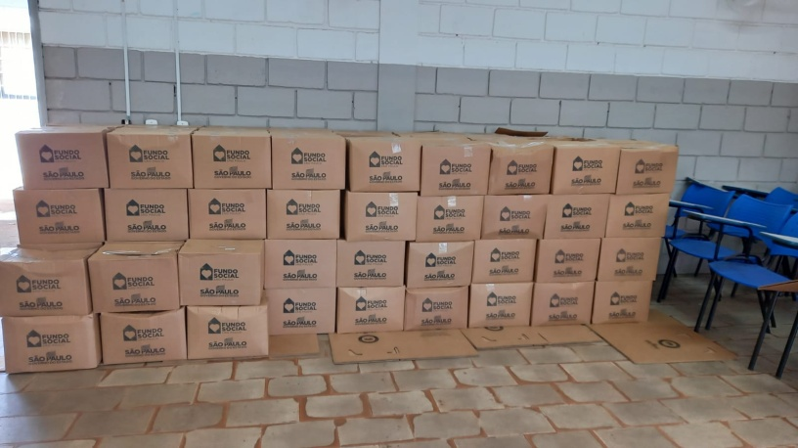

DESCRIÇÃO DAS AÇÕES EXECUTADAS
AÇÃO: Leitura- mala viajante e visita domiciliar
Data: 22/07/2021 | Local: ALC/Residência
Público Alvo/Participantes: Crianças/adolescentes (06 a 13 anos)
Número de Convocados: 06 | Número de Presentes: 06
Materiais Utilizados: Transporte próprio, livros e mala viajante.
Descrição: A equipe técnica Assistente Social e Psicóloga realizaram visita domiciliar juntamente com a entrega da mala viajante referente à oficina de leitura.
A pratica da leitura muitas vezes se inicia em casa com a família, com pais/ responsáveis e a ferramenta para tornar as crianças críticas e pensante são os livros porque através deles vivem experiências que ainda não viveram em sua vida real. Nesse sentindo as histórias são ótimas formas de aprender sobre diferentes emoções, e compreender melhor os próprios sentimentos a partir daquilo que os personagens dos livros vivem.
O objetivo de trabalhar com a Mala Viajante é estimular a leitura de tal forma que seja prazeroso e não obrigatório, aguçar o imaginário e ampliar o vocabulário das crianças. Portanto foram selecionadas seis crianças por grupo de seis anos a treze anos.
Os livros foram selecionados de acordo com idade de cada grupo, seis anos, O porquinho Pitoco, O flautista de Hamelin, Polegarzinho, a Raposa e o Galo e para os de treze anos o Pequeno Príncipe, juntamente com os livros foram lápis para colorir e papel customizado para anotações.
Essa ação foi realizada com todos os protocolos de distanciamento e uso de álcool em gel, prevista pela OMS (Organização Mundial de saúde).
Resultados Alcançados: A mala viajante tem o objetivo de incentivar a criança / adolescente em adquirir o hábito da leitura, conhecer estórias variadas, aumentar o vocabulário e despertar a imaginação, curiosidade e comunicação.
Pontos Facilitadores: Material de fácil acesso á incentiva da leitura.
Pontos Dificultadores: Não houve.
Registro Fotográfico:

DESCRIÇÃO DAS AÇÕES EXECUTADAS
AÇÃO: Dança sem limites- Jokempô Corporal
Data: 23/07/2021 | Local: Whatsapp
Público Alvo/Participantes: Adolescentes (06 e 13 anos)
Número de Convocados: - | Número de Presentes: -
Materiais Utilizados: Celular/computador, papel, caneta ou lápis, ou se quiser pode fazer a marcação do jogo da velha com giz também, tampinha de garrafa pet.
Descrição: O vídeo foi gravado na entidade, e utilizando materiais acessíveis ás crianças.
Utilizando das mesmas regras do jokempô original (pedra , papel e tesoura), a cada rodada, um de costas para o outro, ao se virarem, irão representar com o corpo o movimento de pedra (agachado)/papel( pernas fechadas e braços abertos) e tesoura ( perna e braços abertos), aquele que vencer tem o direito de preencher o jogo da velha.
Vence quem completar primeiro. Se der empate, o jogo recomeça.
Os orientadores explicaram as regras e jogaram entre elas demonstrando o modo de brincar e tornando assim a brincadeira mais dinâmica e interativa. Ao final, os orientadores incentivaram a participação de todas as crianças para a realização desta brincadeira com seus amigos ou familiares.
Resultados Alcançados: Interação da criança/adolescente com os familiares trabalhando a coordenação motora, equilíbrio, direcionamento e ritmo.
Pontos Facilitadores: Material de fácil acesso.
Pontos Dificultadores: Atraso na devolutiva.
Registro Fotográfico:

DESCRIÇÃO DAS AÇÕES EXECUTADAS
AÇÃO: Doação de kits de alimentos para famílias do SCFV- Programa de Aquisição de Alimentos-(PAA)-Projeto Cesta verde
Data: 26/07/2021 | Local: ALC
Público Alvo/Participantes: Crianças/Adolescentes (06 e 15 anos)
Número de Convocados: 107 | Número de Presentes: 84
Materiais Utilizados: Alimentos, caixas de papelão, mesas e palets.
Descrição: O Projeto Cesta Verde é resultado de um termo de adesão assinado pelo Governo do Estado de São Paulo, em parceria com o Ministério da Cidadania, serão montadas e distribuídas cestas (Cestas Verdes) compostas por 10kg de alimentos (frutas, verduras, legumes e tubérculos) produzidos por pequenos agricultores. O projeto traz aos pequenos produtores um instrumento de apoio para acesso ao mercado, que neste momento está retraído por conta da pandemia. Por outro lado, auxilia as famílias que se encontram em situação de vulnerabilidade alimentar e terão acesso a um kit balanceado de alimentos do pequeno produtor paulista. A montagem das cestas, a manipulação dos itens e a entrega aos beneficiários seguem todos os critérios sanitários preconizados, como a higiene pessoal constante, o uso de máscaras e o distanciamento social.
O Projeto Cesta Verde – PAA, contendo kits de alimentos (alface, batata doce e mandioca) beneficiaram as famílias atendidas na Associação dos Legionários de Cristo pertencentes ao Projeto Acolher. Foi entregue kits de higiene contendo (água sanitária, detergente, sabão, papel higiênico, esponja e desinfetante) e kit com folha sulfite e eva para confecção do marca página atividade da oficina de criação.
Essa ação foi realizada com todos os protocolos de distanciamento e uso de álcool em gel, prevista pela OMS (Organização Mundial de saúde).
Resultados Alcançados: Doação de alimentos.
Pontos Facilitadores: Participação da equipe e famílias do Serviço de Convivência e Fortalecimento de Vínculos.
Pontos Dificultadores: Ausência de pais/responsáveis.
Registro Fotográfico:

DESCRIÇÃO DAS AÇÕES EXECUTADAS
AÇÃO: Entrega de alimentos nas residências - Projeto Cesta verde-Programa de aquisição de alimento (PAA)
Data: 26/07/2021 | Local: ALC/RESIDÊNCIAS
Público Alvo/Participantes: Famílias, crianças/adolescentes (06 a 15 anos)
Número de Convocados: 14 | Número de Presentes: 14
Materiais Utilizados: Transporte próprio e alimentos.
Descrição: Foi entregue nas residências das famílias atendidas na Associação dos Legionários de Cristo pertencentes ao Projeto Acolher cesta de legumes, contendo alface, mandioca e batata doce. Juntamente com as cestas verdes, foram doados kits de higiene (detergente, água sanitária, esponja, sabão, álcool em gel, desinfetante e papel higiênico) e kit com atividade para confecção do marca página, da oficina de criação para as crianças/adolescentes realizarem em casa.
Essa ação foi realizada com todos os protocolos de distanciamento e uso de álcool em gel, prevista pela OMS (Organização Mundial de saúde).
Resultados Alcançados: Doação de alimentos.
Pontos Facilitadores: Participação das famílias.
Pontos Dificultadores: Não houve.
Registro Fotográfico:

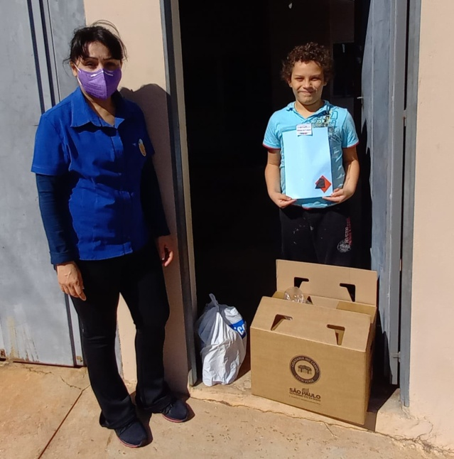

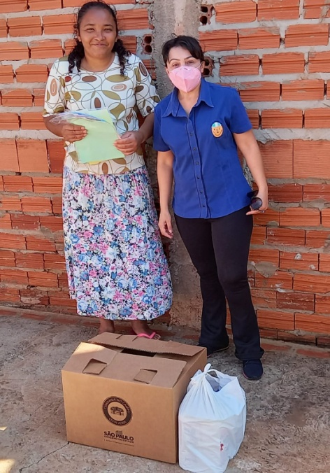

DESCRIÇÃO DAS AÇÕES EXECUTADAS
AÇÃO: Reunião com a Equipe Técnica do CRAS
Data: 27/07/2021 | Local: ALC/CRAS
Público Alvo/Participantes: Assistente Social, Pedagoga e Equipe Técnica do CRAS.
Número de Convocados: 05 | Número de Presentes: 05
Materiais Utilizados: Transporte próprio.
Descrição: A Assistente Social, Pedagoga do Serviço de Convivência e Fortalecimento de Vínculos se reuniram com as Técnicas do CRAS, a reunião deu inicio retomando sobre o nome dos adolescentes que foram encaminhados e não compareceram na Sede da Associação dos Legionários de Cristo para realizar a matricula para serem inseridos nas Oficinas Preparatórias ao Mercado de trabalho, Marketing e Vendas e Auxiliar Administrativo e quais procedimentos estão sendo tomados.
Em seguida as técnicas do SCFV atualizaram com algumas informações trazidas como lista de atendidos e crianças que estão inseridas no Serviço de Convivência e não realizaram a rematricula. Em diálogo foi exposto caso de criança atendida para possível visita domiciliar.
A Assistente Social informou sobre a procura grande de famílias para serem inseridas no Serviço de Convivência e Fortalecimento de Vínculos e para finalizar, foi entregue lista de atendidos que não frequentam mais o SCFV por motivos como: mudanças de bairros, entre outros para que as técnicas entrem em contato para possível desligamento.
Resultados Alcançados: Entendimento sobre o SCFV em parceria com o CRAS.
Pontos Facilitadores: Participação da Assistente Social, Pedagoga e Técnicas de referência do CRAS.
Pontos Dificultadores: Não houve.
Registro Fotográfico:
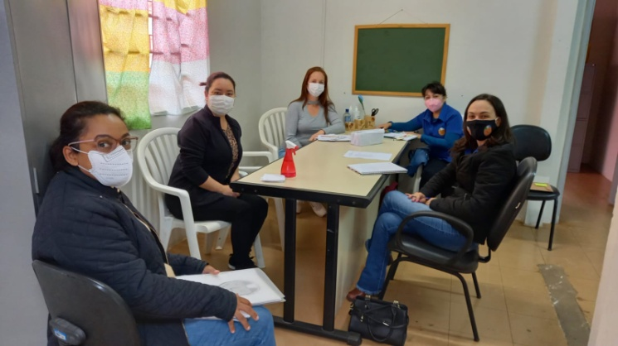
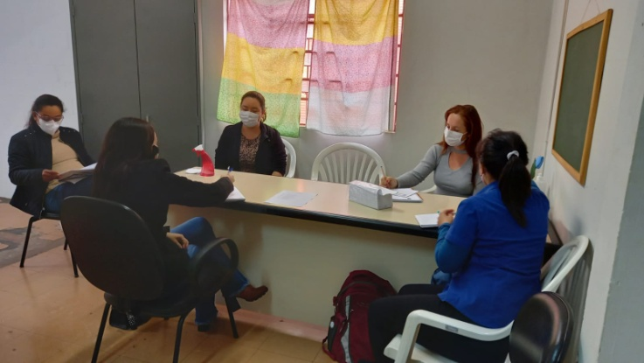

DESCRIÇÃO DAS AÇÕES EXECUTADAS
AÇÃO: Oficina de Criação- Marcador de Página
Data: 27/07/2021 | Local: Whatsapp
Público Alvo/Participantes: Crianças /adolescentes (06 a 13 anos)
Número de Convocados: - | Número de Presentes: -
Materiais Utilizados: Papel colorido (sulfite ou color sete) cola branca, régua, tesoura, decoração a critério da criança/adolescente.
Descrição: Através de um vídeo o orientador demonstrou a confecção de marca página, é bem simples de confeccionar. Primeiro, deverá cortar um quadrado e o dobrar ao meio, após dobrar mais uma vez, parecendo um losango. Ponta por ponta sendo dobradas e colocadas por dentro da primeira base formada. Depois de feito, será decorado. A decoração fica a critério da criança/adolescente.
Resultados Alcançados: Trabalhar a criatividade, concentração, desenvolver a imaginação, além de ser estimulante para a leitura, já que a criança/adolescente o usaria para marcar as páginas que estiver lendo.
Pontos Facilitadores: Kit com material para confecção do marca página.
Pontos Dificultadores: Não houve
Registro Fotográfico:

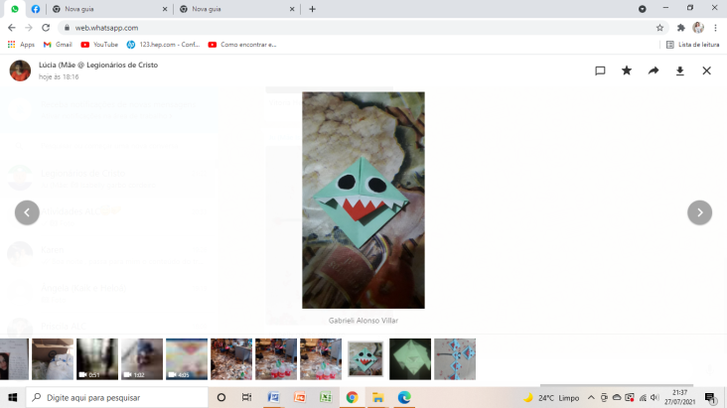
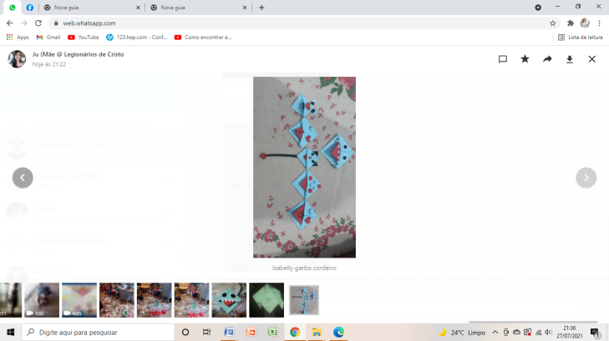

DESCRIÇÃO DAS AÇÕES EXECUTADAS
AÇÃO: Desafio- jogo dos sete erros
Data: 28/07/2021 | Local: Whatsapp
Público Alvo/Participantes: Crianças/Adolescentes (6 a 13 anos)
Número de Convocados: - | Número de Presentes: -
Materiais Utilizados: Celular/computador
Descrição: Nesse período de afastamento social houve uma adequação de algumas atividades como o jogo dos sete erros, é um desafio extra para ser realizada com a família de maneira segura, por meio de suporte remoto. Ideal para estimular o cérebro e ativar a capacidade de percepção e análise ao olhar duas imagens, portanto as funções cognitivas estão envolvidas neste tipo de atividade, popularmente conhecidas como jogo dos sete erros, sendo que apesar de parecer algo simples o indivíduo ao realizar este tipo de exercício realiza vários tipos de aprendizagem implícitos.
Duas imagens bem parecidas, porém com algumas diferenças, o que tem de fazer é comparar ambas as imagens e achar os erros.
Resultados Alcançados: Estimular o cérebro e ativar a capacidade de percepção, memória, foco e ao mesmo tempo se divertir.
Pontos Facilitadores: Devolutiva da atividade.
Pontos Dificultadores: Não houve
Registro Fotográfico:
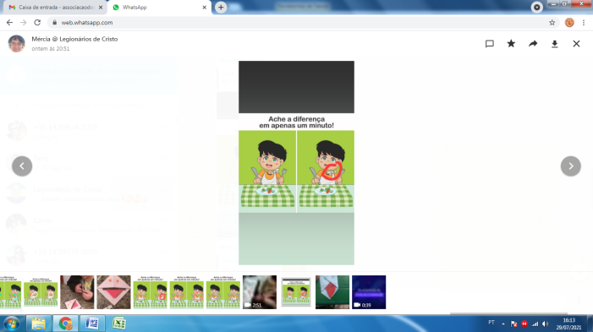
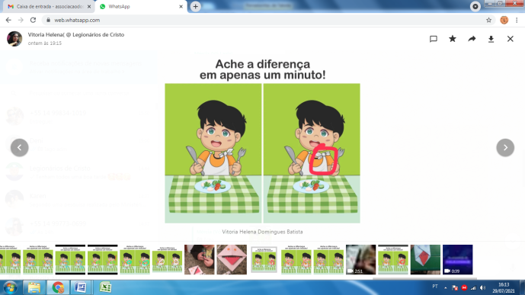

DESCRIÇÃO DAS AÇÕES EXECUTADAS
AÇÃO: Participação em campanhas, palestras e/ou eventos oferecidos pelo Município.
Data: 29/07/2021 | Local: ALC
Público Alvo/Participantes: -
Número de Convocados: - | Número de Presentes: -
Materiais Utilizados: -
Descrição: Devido à pandemia do novo coronavírus todos os eventos, palestras que possam causar aglomeração foram cancelados.
Resultados Alcançados: -
Pontos Facilitadores: -
Pontos Dificultadores: Cancelamento de eventos e palestras.
Registro Fotográfico: Não houve

DESCRIÇÃO DAS AÇÕES EXECUTADAS
AÇÃO: Psicossocial- Ansiedade e Pandemia
Data: 29/07/2021 | Local: Whatsapp
Público Alvo/Participantes: Crianças/adolescentes (06 a 13 anos)
Número de Convocados: - | Número de Presentes: -
Materiais Utilizados: Celular/Computador
Descrição: Posteriormente será abordado o tema “Ansiedade e Pandemia” pois segundo uma pesquisa realizada pelo Ministério da Saúde, a ansiedade é o transtorno mais presente durante a pandemia de Covid-19, encontrada em 85% dos respondentes. Através de um vídeo será exposto informações em relação a ansiedade, o qual é um termo geral, usado para caracterizar distúrbios que causam angústia, medo, apreensão, nervosismo e preocupação. Ela é uma reação natural a algumas situações da vida, como uma entrevista de emprego ou na véspera de exames de saúde. “O problema acontece quando esses sentimentos são vivenciados de forma intensa e bastante freqüente, comprometendo a qualidade de vida e a saúde emocional.
A pandemia do coronavírus impactou a sociedade e todos os indivíduos em diversas esferas. Primeiramente, houve um grande impacto no âmbito financeiro, uma vez que empreendimentos, comércios e outros tipos de negócios tiveram que ser interrompidos, o que resultou na perda de empregos e falência de empresas. Além disso, foi necessário promover o isolamento social para diminuir a propagação do vírus e o número de casos. Assim famílias e amigos, que antes conviviam de forma próxima, precisaram postergar os encontros. Há, também o medo de ser contaminado pelo vírus e sofrer as conseqüências da doença.
Qualquer pessoa está mais vulnerável a reações psicológicas durante a pandemia, o que não deve de forma alguma ser escondido ou interpretado com vergonha. Os impactos no comportamento podem ser sintomas físicos, como tremores, agitação, dores de cabeça, cansaço e palpitação. Também é comum vivenciar momentos de tristeza, solidão, incapacidade, medo, frustração e ter episódios de choro fácil, alterações no sono e se sentir desorientado. Ansiedade pode ser tratada, a fim de recuperar a qualidade de vida.
Resultados Alcançados: Proporcionar conhecimento aos usuários e seus familiares em relação à ansiedade no período de pandemia.
Pontos Facilitadores: Profissional capacitado.
Pontos Dificultadores: Não houve.
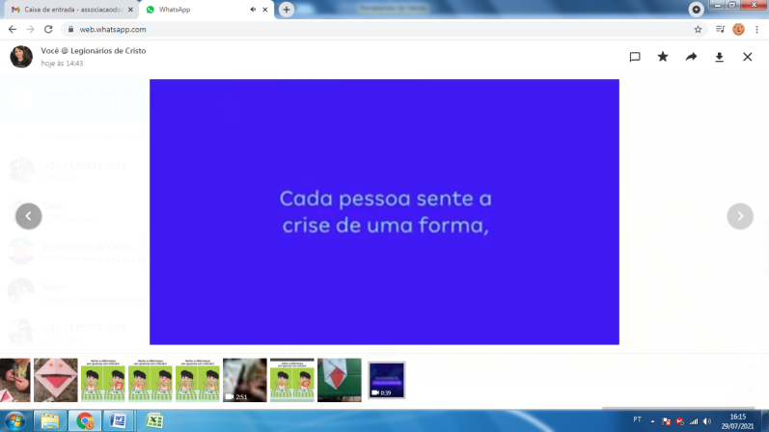
Registro Fotográfico:

DESCRIÇÃO DAS AÇÕES EXECUTADAS
AÇÃO: Vídeo- aniversariante do mês de julho
Data: 30/07/2021 | Local: Whatsapp
Público Alvo/Participantes: Aniversariantes.
Número de Convocados: - | Número de Presentes: -
Materiais Utilizados: Sala de arte, celular, balões e mesas.
Descrição: Celebrar o aniversário é tão importante para que conhecêssemos as coisas que nos rodeia, sua existência e para darmos valor naquilo que pertence a nossa vida. Foi lançado no ambiente virtual no whatsapp um vídeo em comemoração aos aniversariantes do mês de Julho e parabenizando os mesmos, confeccionado lembranças para serem entregues para as crianças e os adolescentes pertencentes ao Serviço de Convivência e Fortalecimento de Vínculos do Projeto Acolher.
Resultados Alcançados: Valorizar a data dos aniversariantes do mês de Julho.
Pontos Facilitadores: Confecção de lembranças e elaboração de vídeo em comemoração aos aniversariantes.
Pontos Dificultadores: Não houve.
Registro Fotográfico:
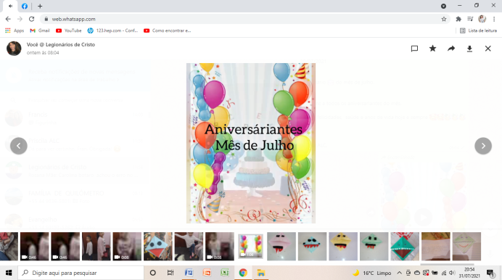

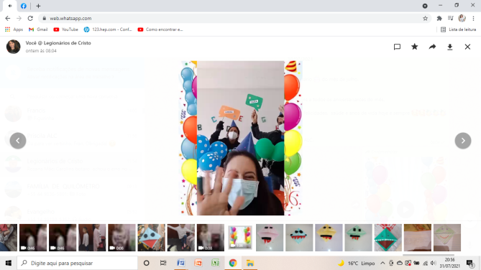

DESCRIÇÃO DAS AÇÕES EXECUTADAS
AÇÃO: Matrícula para as Oficinas Preparatória ao Mercado de Trabalho Auxiliar Administrativo, Marketing e Vendas
Data: 30/07/2021 | Local: ALC
Público Alvo/Participantes: Equipe ALC
Número de Convocados: 36 | Número de Presentes: 33
Materiais Utilizados: Mesa, canetas, prontuários.
Descrição: No mês de julho foi realizado a matrícula para início do segundo semestre das Oficinas Preparatória de Formação ao Mercado de Trabalho Auxiliar Administrativo, Marketing e Vendas de 2021 e atualização dos dados cadastrais dos usuários do Serviço de Convivência e Fortalecimento de Vínculos (SCFV).
Essa ação foi executada com os protocolos de saúde, com distanciamento, máscara, álcool em gel seguindo as orientações da OMS.
Resultados Alcançados: Comparecimento dos pais e/ou responsáveis.
Pontos Facilitadores: Participação da equipe.
Pontos Dificultadores: Não houve.
Registro Fotográfico:

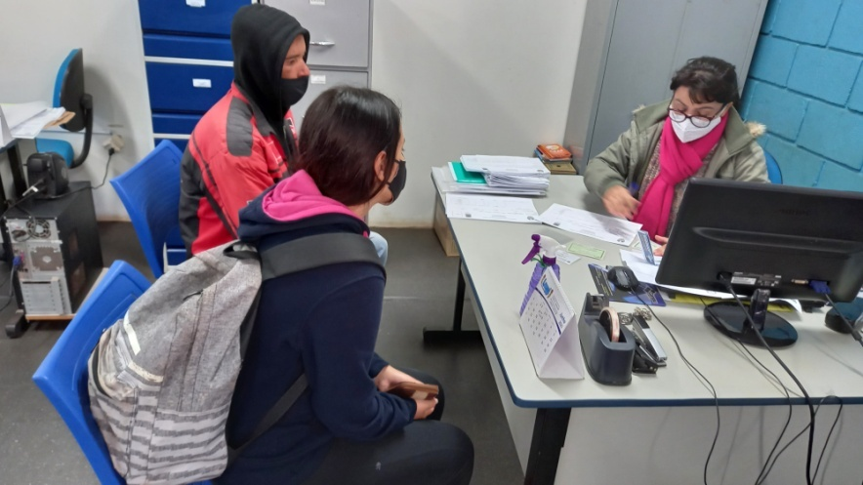

DESCRIÇÃO DAS AÇÕES EXECUTADAS
AÇÃO: Projeto Jovem Agricultor do Futuro
Data: 30/07/2021 | Local: ALC
Público Alvo/Participantes: Adolescentes entre 14 a 17 anos.
Número de Convocados: 14 | Número de Presentes: 14
Materiais Utilizados: Sala da aprendizagem, carteiras, cadernos, computadores.
Descrição: Em pareceria com o SENAR (Serviço Nacional de aprendizagem Rural), Federação da Agricultura do Estado de São Paulo e o Sindicato Rural de Barra Bonita está sendo realizado o Programa Jovem Agricultor do Futuro na Associação dos Legionários de Cristo. Teve retorno no mês de maio onde foi feita acolhida e realizada a integração do grupo. Têm aulas pedagógicas e práticas, os adolescentes aprendem todas as etapas do processo produtivo, durante as aulas práticas os adolescentes realizam o preparo do plantio e cultivo de produtos orgânicos.
Os adolescentes têm trabalhos focados na agricultura, o trabalho em equipe, ética e cidadania, tendo contato como será o mundo do trabalho no campo. Devido à pandemia o número de aluno é limitado.
É importante ressaltar que as atividades foram realizadas com todas as medidas de segurança prevista pela OMS (Organização Mundial de Saúde) seguindo os protocolos de distanciamento e uso de álcool em gel e uso obrigatório de máscaras.
Resultados Alcançados: Proporcionar educação profissional necessária para todas as atividades produtivas no meio rural.
Pontos Facilitadores: Integração e interesse dos adolescentes.
Pontos Dificultadores: Não houve.
Registro Fotográfico:

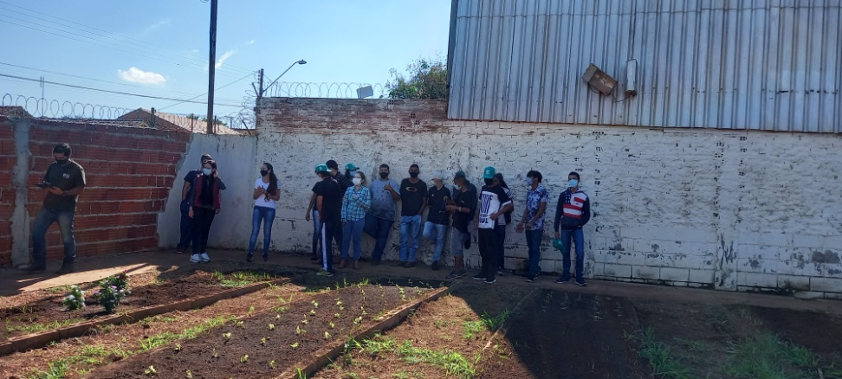

Responsável Técnico:

-------------------------------------------
Francineuma Alves de Sousa
Assistente Social
CRESS 63167

-------------------------------------------
José Francisco Blanco Bertolo
Presidente

